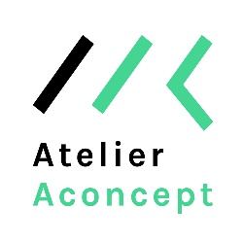

Médiathèque
Angerville

Construction
Maître d’ouvrage Communauté d'agglomérations de l'Etampois Sud Essonne
Missions Maitre d’œuvre de conception, d’exécution et OPC
Description La médiathèque vient compléter l’offre culturelle de la ville, dans un pôle urbain à proximité immédiate du centre de la ville regroupant plusieurs associations sociales, culturelles et sportives. Le bâtiment remplace un hangar communal. Ce bâtiment en longueur propose une matérialité marquant l’horizontalité : un socle en béton brut lasuré sert de support à un niveau majoritairement vitré. Cette transparence baigne de lumière les espaces de travail. Un soin particulier est apporté au traitement du vitrage pour un confort optimal dans les lieux de vie. Réflexions environnementales : Isolation thermique par l'intérieur avec la fibre de bois et double vitrage. Utilisation d'enduit à base d'argile local et conception bioclimatique, Installation d'un système de récupération d'eaux pluviales ainsi qu'un éclairage naturel et une faible consommation d'énergie.
Stade de l’opération Livré en 2022
Montant des travaux 1650000 € ht
SU 500 m²
BET
Lamalle (structure), LBE Ingénierie (fluide)
Spécificités
Signalétique

